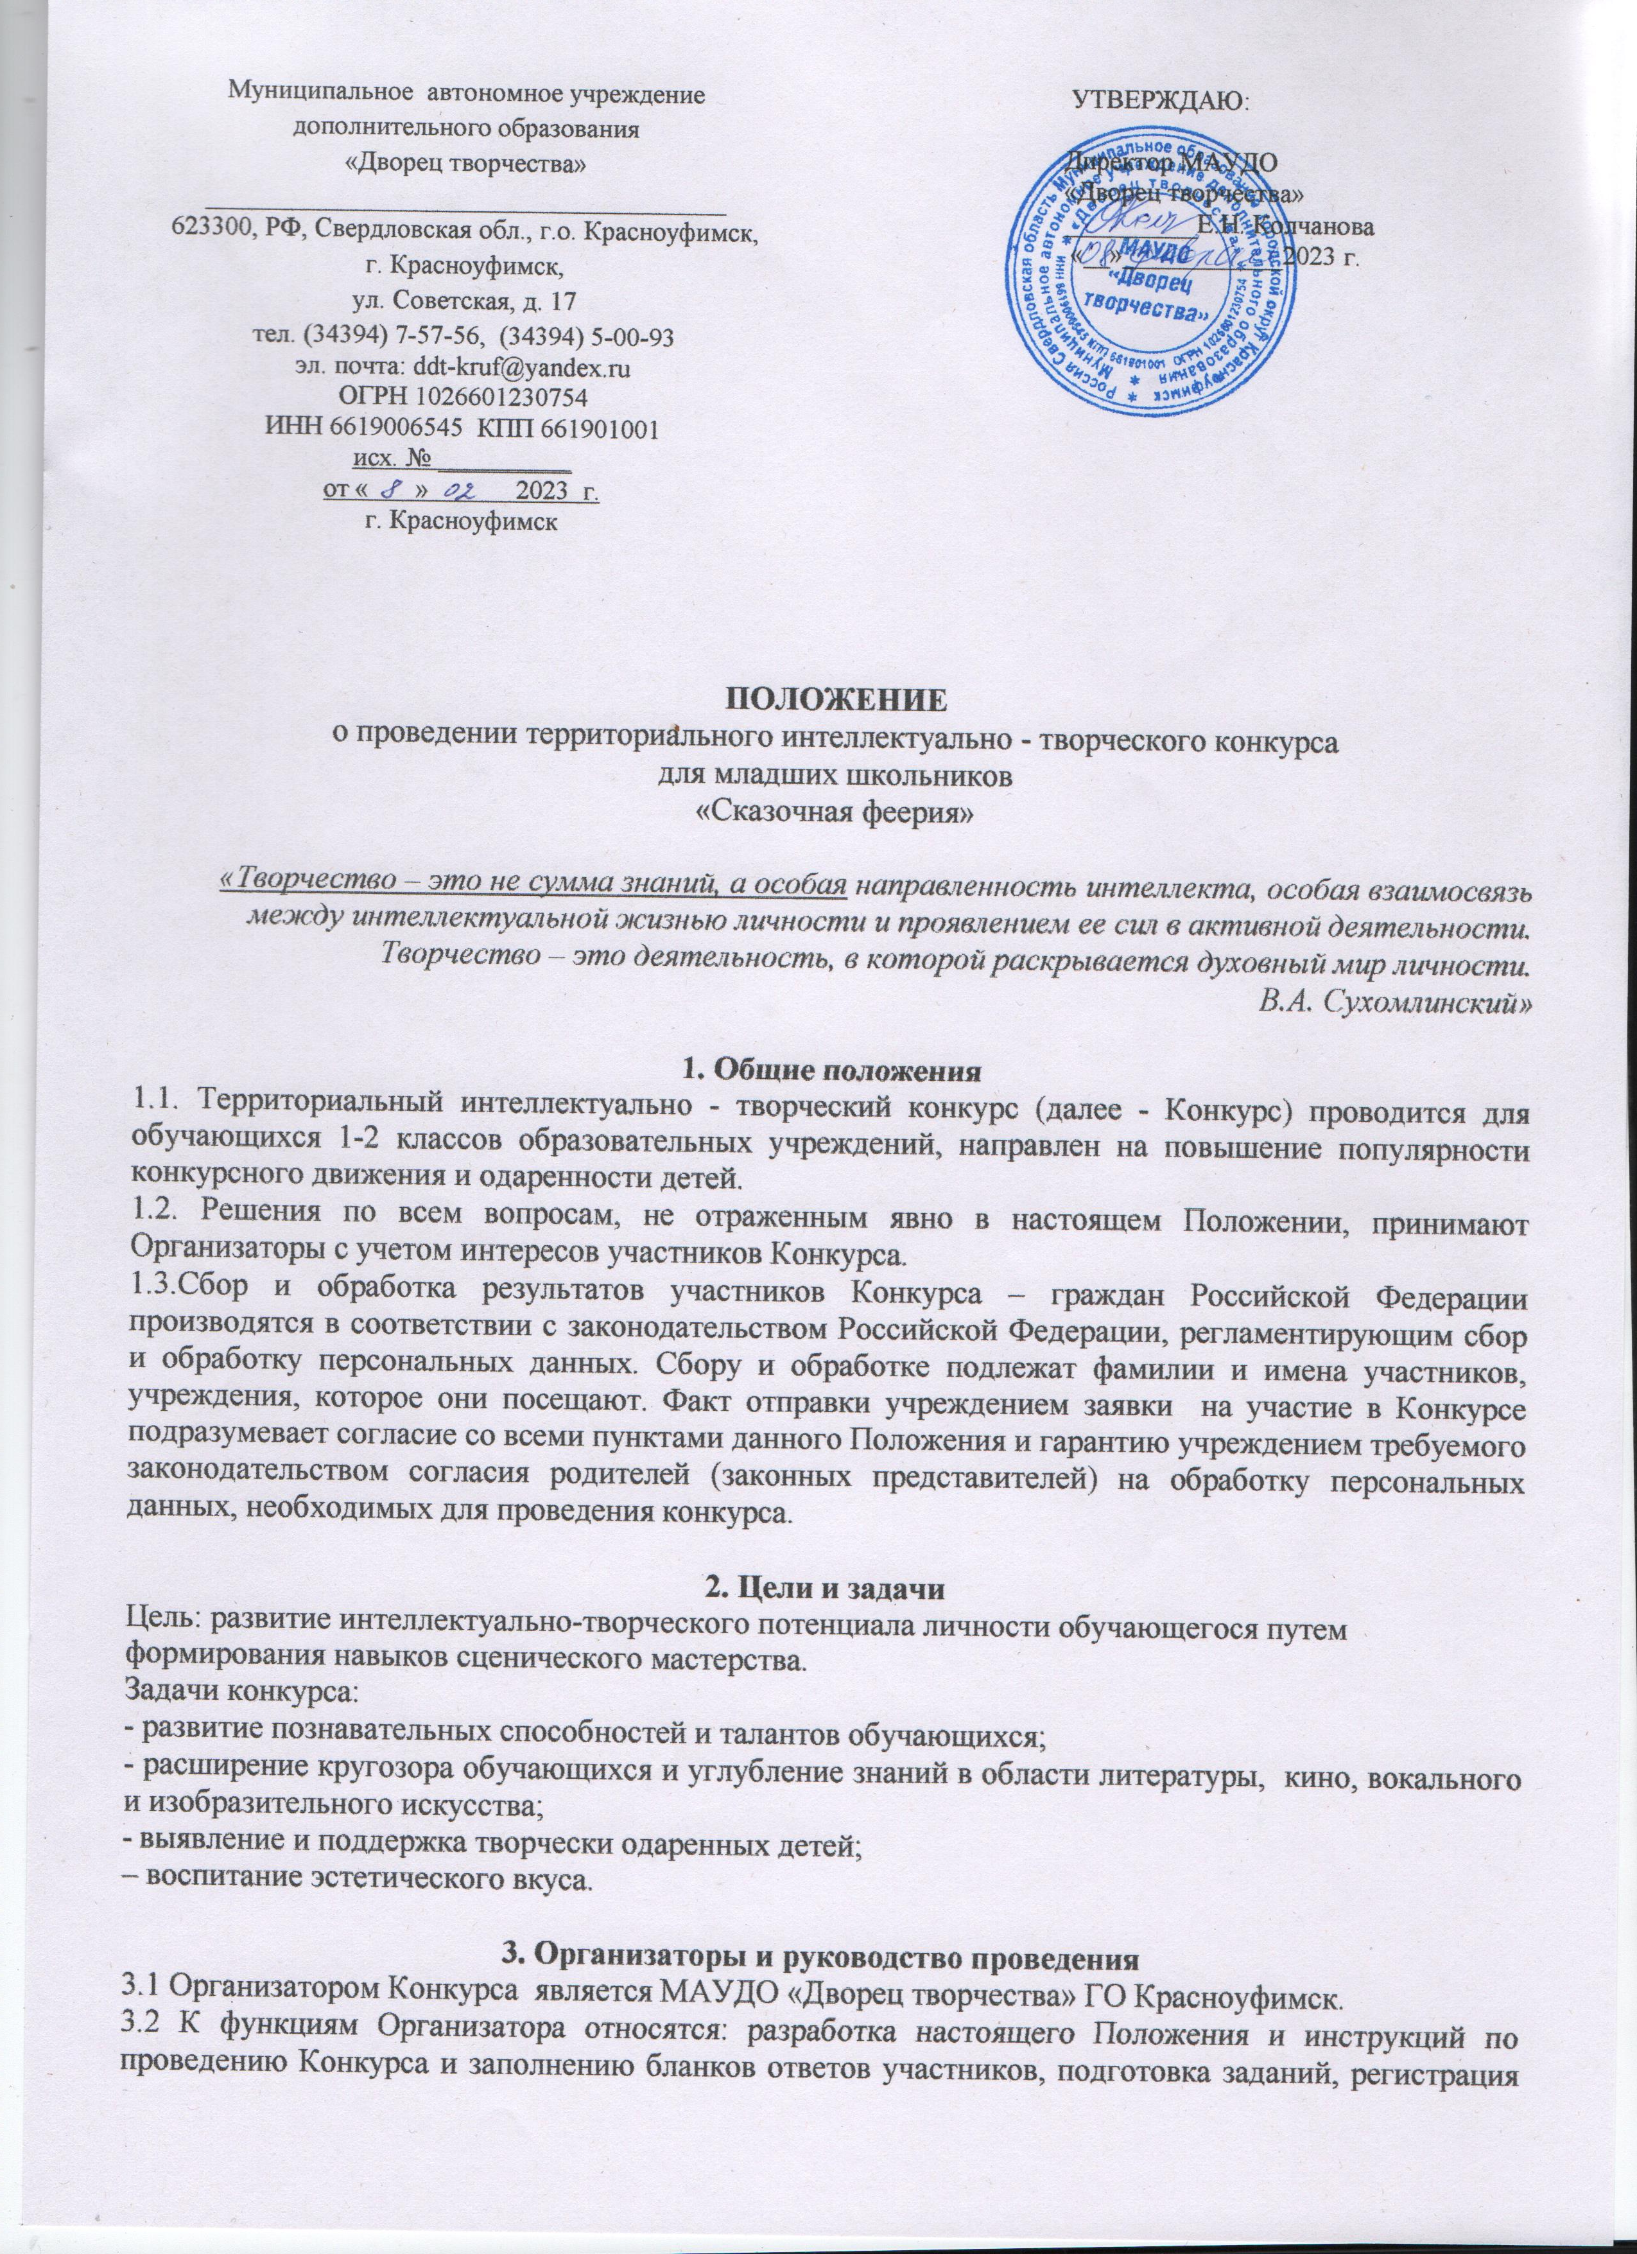

участников, экспертная проверка работ участников, подведение итогов, информирование участников об итогах Конкурса и награждение победителей.

4. Сроки проведения
4.1. Документы для участия в Конкурсе (заявка, квитанция об оплате, согласие на персональную обработку данных) принимаются до 13 февраля 2023 г. (включительно).
Форма заявки представлена в приложении 1.
Заявку, квитанцию об оплате предварительно отправить по электронной почте org.dvorec@yandex.ru Широбоковой Ольге Викторовне
4.2. Проведение Конкурса и выполнение заданий участниками 16 февраля 2023г. с 14.00 (для 1 смены), с 10.00 (для 2 смены).
4.3. Место проведения – МАУДО «Дворец творчества» (г. Красноуфимск, ул. Советская, 17).
  - Подведение итогов – 17-18 февраля 2023 года.
4.5.Списки участников и победителей будут представлены на официальном сайте организации и в группе в контакте.

5. Участники конкурса
5.1. В Конкурсе могут принимать участие дети 1-2 класс образовательных учреждений и учреждений дополнительного образования.
5.2. Состав команды 4 человека, один руководитель команды – педагог образовательного учреждения.
5.3. Участие в турнире – платное. Стоимость участия команды – 200 руб.

6.Условия проведения Конкурса
6.1. В ходе проведения Конкурса предполагается:
- Торжественное открытие
- Выполнение участниками заданий. Участники выполняют задания индивидуально, самостоятельно на отдельных бланках ответов и группой. Координатор до начала разъясняет группе участников правила выполнения заданий и внесения ответов в бланк. Продолжительность проведения Конкурса: 1 час 15 минут
- Содержательность конкурса: интеллектуальная игра по категориям:
      - «Песенка - чудесенка» (выучить детскую песенку из сказок и мультфильмов команде), ФОНОГРАММУ НЕОБХОДИМО ВЫСЛАТЬ ВМЕСТЕ С ЗАЯВКОЙ НА Е-MAIL: org.dvorec@yandex.ru
- «В театре» (вспомнить типы театров, театральные профессии)
- «Пляшущие человечки» (вспомнить типы танцев)
- «В стране Рисовалкино» (вспомнить жанры изобразительного искусства)
- «В стране искусствоведов» (история искусства)
- «В стране фантазии» (декоративно-прикладное творчество)
- «В стране мульти – пульти»

- Экспертиза работ. Оценка работ производится экспертной группой: Симонова Тания Ринатовна (музыкальный руководитель МАОУ детский сад №14), Черетович Мария (обучающаяся «Школы ведущего» МАУДО «Дворец творчества»), Сидорова Татьяна Владиславовна (музыкальный руководитель МАДОУ детский сад 17, педагог дополнительного образования МАОУ «Средняя школа №3», Лобова Оксана Геннадьевна, педагог дополнительного образования МАУДО «Дворец творчества»).
Экспертиза работ осуществляется в течение двух дней после выполнения работ участниками. После окончания экспертизы публикуются итоги и рейтинг участников на сайте Дворца творчества.
6.2. Победители и призёры награждаются в индивидуальном и командном зачете грамотами, участники – сертификатами участника.

7. Координаты
Электронный адрес: org.dvorec@yandex.ru
Организатор: Широбокова Ольга Викторовна/ педагог – организатор, тел. для справок 8-9826541090.

Приложение 1

Заявка

1. Учреждение, _________________________________________________________________
2. Название команды, время участия) ____________________________________________
3. Ф.И.О. участников ____________________________________________________________
4. Ф.И.О. руководителя, телефон __________________________________________________
9. e-mail________________________________________________________________________

Приложение 2

Согласие субъекта на обработку персональных данных
Я,______________________________________________________________________________
________________________________________________________________________________
(фамилия, имя, отчество, сведения о рождении (число, месяц, год рождения))
(далее – Субъект) даю своё согласие Муниципальному автономному учреждению дополнительного образования «Дворец творчества» (г. Красноуфимск, ул. Советская, 17) (далее – Оператор) на обработку персональных данных моего ребенка _____________________________________________________________________________________
__________________________(фамилия, имя, отчество, сведения о рождении (число, месяц, год рождения):
1. Субъект даёт согласие на обработку, как с использованием средств автоматизации, так и без использования таких средств, своих персональных данных, т. е. совершение, в том числе следующих действий: сбор, запись, систематизацию, накопление, хранение, уточнение (обновление, изменение), извлечение, использование, обезличивание, блокирование, удаление, уничтожение.
2. Перечень персональных данных Субъекта, передаваемых оператору на обработку:
- фамилия, имя, отчество;
- год, месяц, дата рождения;
- образовательное учреждение и его адрес;
- номер телефона;
- фотография;
- адрес электронной почты.
3. Субъект даёт согласие на передачу персональных данных третьим лицам и получение персональных данных от третьих лиц: Министерство общего и профессионального образования Свердловской области, а также других учреждений и организаций, принимающих участие в проведении конкурсных мероприятий, для достижения вышеуказанных целей.
4. В целях информационного обеспечения Субъект (участник конкурса) согласен на включение в общедоступные источники персональных данных следующих персональных данных:
- фамилия, имя, отчество;
- год, месяц, дата рождения;
- образовательное учреждение и его адрес;
- номер телефона
- фотография;
- адрес электронной почты.
5. Обработка персональных данных (за исключением хранения) прекращается по достижению цели обработки и прекращения обязательств по заключённым договорам и соглашениям.
5.1. Персональные данные подлежат хранению в течение сроков, установленных законодательством РФ.
5.2. После завершения обработки персональные данные уничтожаются.
5.3. Субъект может отозвать настоящее согласие путём направления письменного заявления Оператору. В этом случае Оператор прекращает обработку персональных данных, а персональные данные подлежат уничтожению, если отсутствуют иные правовые основания для обработки, установленные законодательством РФ.

«___»________________ 202__г.
_____________________ /__________________________________________
(подпись) (инициалы, фамилия)

Приложение 3

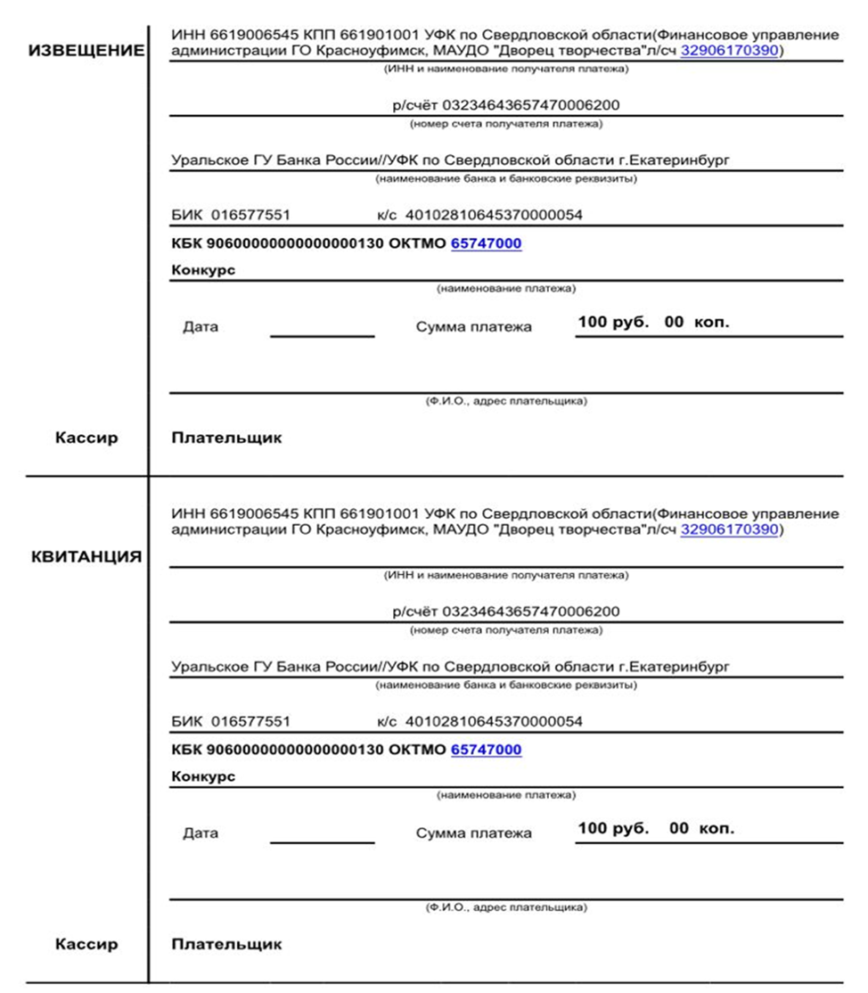
2
2

